ANTRÓPODOS
Los artrópodos constituyen un grupo con un número de especies e individuos tal, que superan a todos los demás grupos del reino animal y vegetal juntos. Esto significa más de la mitad de todas las especies vivas conocidas, y cerca de un 80% de todas las especies animales. Se conocen alrededor de un millón de especies del tipo artrópodos.
Ecológicamente, son animales que han conseguido un verdadero prodigio de adaptación. Se caracterizan por una amplísima variación morfológica y fisiológica; se han adaptado a todo tipo de alimentación y habitan cualquier ambiente.
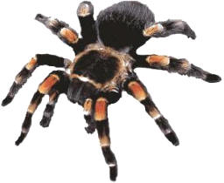
Los artrópodos son invertebrados de simetría bilateral, con el cuerpo dividido en segmentos articulados (artejos) que les permiten cierta movilidad, y heterónomos (no autónomos, es decir, que su conducta está regida por normas externas).
Se caracterizan principalmente por poseer apéndices articulados (de ahí viene precisamente el nombre de artrópodo, o pata articulada), pero también por la existencia de una variadísima especialización de los apéndices; así, se distingue: exoesqueleto quitinoso, aparato digestivo completo, aparato circulatorio abierto, respiración por tráqueas o branquias foliáceas, músculos de acción rápida y estriados en su mayor parte, patas articuladas locomotoras, garras prensoras, ventosas, quelíceros (apéndices cefálicos o dientes venenosos), mandíbulas, etc. Los órganos sensoriales están bien desarrollados, consistentes en ojos, órganos auditivos o cerditas sensoriales, órganos de equilibrio y antenas táctiles.

